Задание №1 РАСЧЕТ ЦЕПИ ПОСТОЯННОГО ТОКА
Задана эквивалентная схема замещения цепи постоянного тока и ее параметры. Выполнить следующие действия по ее расчету:
- Составить систему расчетных уравнений для определения токов в ветвях схемы, используя оба закона Кирхгофа непосредственно (метод законов Кирхгофа);
- Рассчитать токи в ветвях схемы, используя метод контурных токов;
- Составить и проверить баланс мощностей.
- На лабораторных работах смоделировать схему в программе WORK BEANCH и сравнить результаты.

Номер |  | $$E_{1}$$ | $$E_{2}$$ | $$E_{3}$$ | $$R_{\text{вн1}}$$ | $$R_{\text{вн2}}$$ | $$R_{\text{вн3}}$$ | $$R_{1}$$ | $$R_{2}$$ | $$R_{3}$$ | $$R_{4}$$ | $$R_{5}$$ | $$R_{6}$$
вариант | рисунок
- | - | В | В | В | Ом | ОМ | Ом | Ом | Ом | Ом | Ом | Ом | Ом
10 | 10 | 16 | 24 | 15 | 1,1 | 1,5 | 0,4 | 3,5 | 4,5 | 5,8 | 9,5 | 10,1 | 12

Задание №2 РАСЧЕТ ЦЕПИ СИНУСОИДАЛЬНОГО ТОКА

Задана эквивалентная схема цепи синусоидального тока и ее параметры. Выполнить следующие действия:
- Рассчитать токи в ветвях и напряжения на элементах схемы;
- Составить и проверить баланс полных, активных и реактивных мощностей.
- На лабораторных работах смоделировать схему в программе WORK BEANCH и сравнить результаты
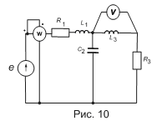
Номер |  | 3 | $$f$$
вариант | рисунок | В | Гц
1 | 2 | 3 | 4
10 | 10 | $$e=−\text{150}\text{sin}(ω t−{\text{70}}^{∘})$$ | 50

Номер  варианта | $$R_{1}$$ | $$L_{1}$$ | $$C_{1}$$ | $$R_{2}$$ | $$L_{2}$$ | $$C_{2}$$ | $$R_{3}$$ | $$L_{3}$$ | $$C_{3}$$
- | Ом | мГн | мкФ | Ом | мГн | мкФ | Ом | мГн | мкФ
1 | 2 | 3 | 4 | 5 | 6 | 7 | 8 | 9 | 10
10 | 15 | 60 | - | - | - | 50 | 20 | 50 | -

Задание №3 РАСЧЕТ ТРЕХФАЗНОЙ ЦЕПИ

Заданы эквивалентная схема замещения трехфазного приемника и ее параметры, а также задано линейное напряжение со стороны приемника. Выполнить следующие действия:
1. Определить линейные токи, фазные токи и фазные напряжения;
2. Рассчитать активную, реактивную мощность на всем приемнике и на каждой фазе в отдельности;
3. Построить на комплексной плоскости векторную диаграмму токов и напряжений.
На лабораторных работах смоделировать схему в программе WORK BEANCH и сравнить результаты

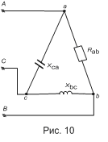
Номер |  | Величина  линейного напряжения, $U_{л}$
вариант | рисунок | В
1 | 2 | 3
10 | 10 | 140

Номер  варианта | $$R_{a}$$ | $$\begin{matrix}x_{a1} \\ (x_{\text{ab}})\end{matrix}$$ | $$x_{a2}$$ | $$R_{b}$$ | $$\begin{matrix}x_{b1} \\ (x_{\text{bc}})\end{matrix}$$ | $$x_{b2}$$ | $$R_{c}$$ | $$\begin{matrix}x_{c1} \\ (x_{\text{ca}})\end{matrix}$$ | $$x_{с2}$$
- | Ом | Ом | Ом | Ом | Ом | Ом | Ом | Ом | Ом
1 | 2 | 3 | 4 | 5 | 6 | 7 | 8 | 9 | 10
10 | 20 | - | - | 40 | - | - | - | 35 | -

Задание №4 РАСЧЕТ МОЩНОСТИ И ВЫБОР ДВИГАТЕЛЯ ЭЛЕКТРОПРИВОДА

1) Для заданного группового варианта (табл. 4.1) и индивидуального варианта (табл. 4.2) начертить в масштабе нагрузочную диаграмму двигателя, рассчитать мощность, выбрать тип двигателя для режима с длительной переменно-периодической нагрузкой (табл. 4.3).
2) Для заданного группового варианта (табл. 4.4) и индивидуального варианта (табл. 4.5) начертить в масштабе нагрузочную диаграмму двигателя рассчитать мощность, выбрать тип двигателя для повторно-кратковременного режима работы (табл. 4.6).
3) Выбранные двигатели проверить по перегрузочной способности и условиям пуска.
4) Построить естественную механическую характеристику двигателя п. 1 по его паспортным данным.

Таблица 4.1
N, об|мин | 1400

Таблица 4.2
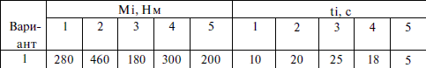

Таблица 4.3
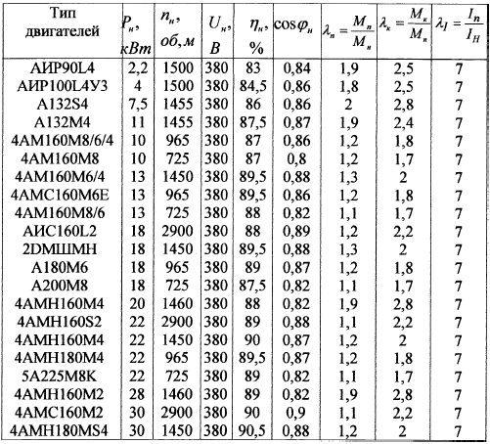
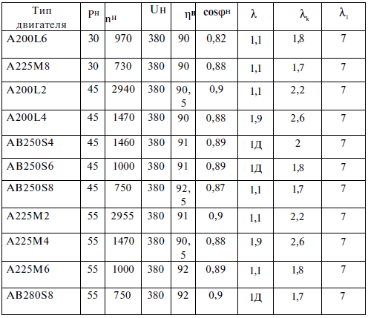

Таблица 4.4
N, об|мин | 100

Таблица 4.5
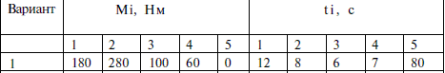

Таблица 4.6
